二次根式的概念和性质（基础）知识讲解
责编：杜少波
【学习目标】
1、理解二次根式的概念，了解被开方数是非负数的理由.
2、理解并掌握下列结论：，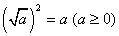，，并利用它们进行计算和化简.
3、理解并掌握同类二次根式和最简二次根式的概念，能运用二次根式的有关性质进行化简.
【要点梳理】
要点一、二次根式及代数式的概念
1.二次根式：一般地，我们把形如(a≥0)的式子叫做二次根式，“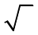”称为二次根号．
要点诠释：
二次根式的两个要素：①根指数为2；②被开方数为非负数.
2.代数式：形如5，a，a+b，ab，，x³，这些式子，用基本的运算符号(基本运算包括加、减、乘、除、乘方、开方)把数和表示数的字母连接起来的式子，我们称这样的式子为代数式.
要点二、二次根式的性质
1、；
2.；
3.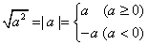.
要点诠释：
1.二次根式(a≥0)的值是非负数。一个非负数可以写成它的算术平方根的形式，
即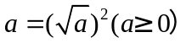.
2.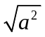与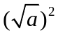要注意区别与联系：1).的取值范围不同，中≥0，中为任意值。
2).≥0时，==；<0时，无意义，=.
要点三、最简二次根式
（1）被开方数不含有分母；
（2）被开方数中不含能开得尽方的因数或因式.
满足这两个条件的二次根式叫最简二次根式.
要点诠释：二次根式化成最简二次根式主要有以下两种情况：
（1) 被开方数是分数或分式；
（2）含有能开方的因数或因式.
要点四、同类二次根式
- 定义：几个二次根式化成最简二次根式后，如果被开方数相同，那么这几个二次根式就叫做同类二次根式
要点诠释：
(1)判断几个二次根式是否是同类二次根式，必须先将二次根式化成最简二次根式，再看被开方数是否相同；
(2)几个二次根式是否是同类二次根式，只与被开方数及根指数有关，而与根号外的因式无关.
2.合并同类二次根式
合并同类二次根式，只把系数相加减，根指数和被开方数不变.(合并同类二次根式的方法与整式加减运算中的合并同类项类似)
要点诠释：
(1)根号外面的因式就是这个根式的系数；
(2)二次根式的系数是带分数的要变成假分数的形式
【典型例题】
类型一、二次根式的概念
1.当为实数时，下列各式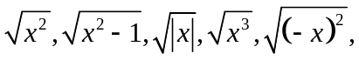，，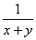，属二次根式的有____ 个.
【答案】 3
【解析】 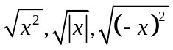 这三个式子满足无论取何值，被开方数都大于等于零.
【总结升华】二次根式应满足两个条件：第一，有二次根号“”；第二，被开方数是正数或0．
举一反三：
【变式】下列式子中二次根式的个数有（ ）
（1）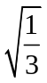；（2）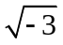； （3）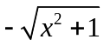；（4）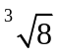； （5）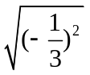；（6）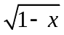（）
A．2 B.3 C.4 D.5
【答案】B
【高清课堂：高清ID号：381279
关联的位置名称：二次根式及其乘除法（上）经典例题1】
2. x取何值时，下列函数在实数范围内有意义？
（1）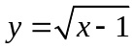； （2）y=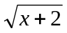－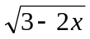；
【答案与解析】 （1）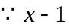≥0，所以x≥1.
（2）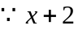≥0,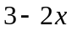≥0,所以≤x≤；
【总结升华】重点考查二次根式的概念：被开方数是正数或零.
举一反三：
【变式】下列格式中，一定是二次根式的是（ ）
A. 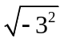 B. 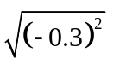 C. 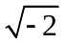 D. 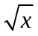
【答案】B.
类型二、二次根式的性质
3. 计算下列各式：(1)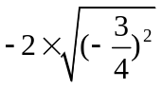 (2)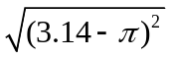
【答案与解析】(1) 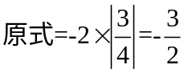.
(2) 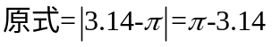.
【总结升华】 二次根式性质的运用.
举一反三
【高清课堂：高清ID号：381279
关联的位置名称：二次根式及其乘除法（上）经典例题3】
【变式】（1）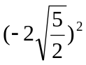=_____________
（2）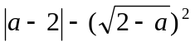=_____________
【答案】(1) 10;(2) 0.
4. （2015•蓬溪县校级模拟）已知：实数a，b在数轴上的位置如图所示，化简：﹣|a﹣b|．
【答案与解析】解：从数轴上a、b的位置关系可知：﹣2＜a＜﹣1，1＜b＜2，且b＞a，
故a+1＜0，b﹣1＞0，a﹣b＜0，
原式=|a+1|+2|b﹣1|﹣|a﹣b|
=﹣（a+1）+2（b﹣1）+（a﹣b）
=b﹣3．
【总结升华】本题主要考查了利用数轴比较两个数的大小和利用二次根式的性质进行化简，属于基础题.
举一反三
【变式】若整数满足条件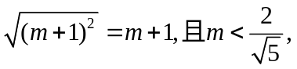则的值是___________.
【答案】=0或=-1.
类型三、最简二次根式
5.下列各式中，哪些是最简二次根式？哪些不是？请说明理由.
(1)；(2)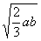；(3)；(4)；(5)；(6)；(7).
【答案与解析】和都是最简二次根式，其余的都不是，理由如下：
的被开方数是小数，能写成分数，含有分母；
和的被开方数中都含有分母；
和的被开方数中分别含有能开得尽方的因数和因式.
【总结升华】判断一个二次根式是不是最简二次根式，就看它是否满足最简二次根式的两个条件：
(1)被开方数不含分母；(2)被开方数中不含能开得尽方的因数或因式；不满足其中任何一条的二次根式都不是 最简二次根式.
举一反三
【变式】（2015•东莞二模）下列各式中,是最简二次根式的是（ ）
A．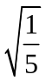 B．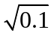 C．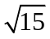 D.2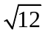
【答案】C.
类型四：同类二次根式
6. （2016•巴中）下列二次根式中，与是同类二次根式的是( )
A. 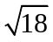 B. C. 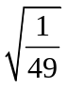 D. 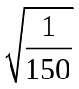
【答案】 B.
【解析】
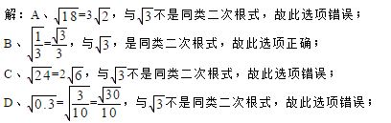
故选B.
【总结升华】同类二次根式的判断，关键是能够熟练准确地化二次根式为最简二次根式.
举一反三：
【变式】如果两个最简二次根式和是同类二次根式，那么、的值是( ) A.=2，=1 B.=1，=2 C. =1，=-1 D. =1，=1
【答案】 D.
根据题意，得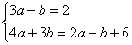
解之，得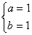，故选D.

